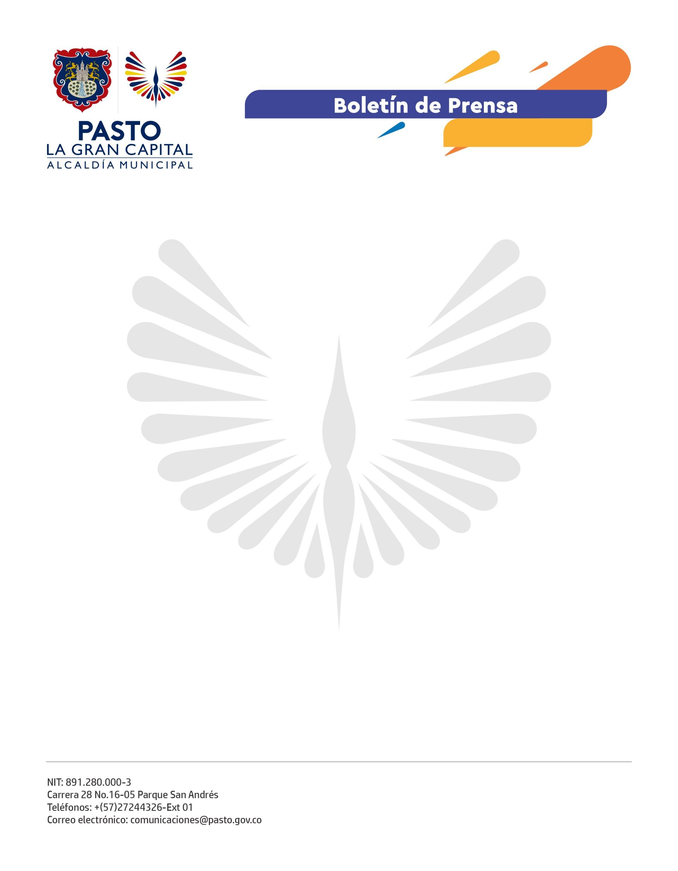
No. 560
18 septiembre de 2022

ALCALDÍA DE PASTO E INSTITUTO COLOMBIANO AGROPECUARIO CAPACITAN A FUNCIONARIOS DE LA FERIA DE GANADO DE JONGOVITO
Con el fin de brindar lineamientos y herramientas que permitan realizar un mejor control y desarrollo de la Feria de Ganado de Jongovito, la Dirección Administrativa de Plazas de Mercado y el Instituto Agropecuario (ICA) realizaron un taller con funcionarios, donde se trataron temas como diferenciación de razas, detección de enfermedades, control de movilización, normatividad y autoridad sanitaria.
“Capacitamos en normatividad sanitaria y procesos de control en la movilización, con el objetivo de que la Feria de Ganado de Jongovito pueda prestar un mejor servicio y que los funcionarios estén en la capacidad de detectar enfermedades de control oficial y los procedimientos en el caso de encontrar animales sospechosos; al igual que puedan conocer protocolos de atención y control”, comentó el médico veterinario y responsable de la Unidad de Epidemiología del ICA para Nariño y Putumayo, Jorge Iván García.
Por otra parte, el coordinador de la Feria de Ganado de Jongovito, William Narváez, expresó: “Hemos aprendido las diferentes resoluciones que el ICA emite para cumplir con los controles del ganado. Ahora tendremos una mejor organización y, por lo tanto, podremos brindar una mejor atención a los ganaderos”.
El funcionario agregó que esta capacitación era necesaria porque no tenían conocimiento de algunos temas y, de esta manera, podrán trabajar en equipo con el ICA y seguir ofreciendo un buen servicio a los ganaderos, con el cumplimiento de las normas de la plaza.
La Alcaldía de Pasto seguirá fortaleciendo a los funcionarios de la Dirección Administrativa de Plazas de Mercado para mejorar el servicio que los centros de abasto le brindad a toda la ciudadanía de ‘La Gran Capital’.

